ГУАП

КАФЕДРА № 42

ОТЧЕТ   
ЗАЩИЩЕН С ОЦЕНКОЙ _____________________

ПРЕПОДАВАТЕЛЬ

|  |  |  |  |  |
| --- | --- | --- | --- | --- |
| канд. техн. наук, доцент |  |  |  | А.В. Аграновский |
| должность, уч. степень, звание |  | подпись, дата |  | инициалы, фамилия |

|  |
| --- |
| ОТЧЕТ О ЛАБОРАТОРНОЙ РАБОТЕ №2 |
| ИССЛЕДОВАНИЕ ПОЛУПРОВОДНИКОВОГО БИПОЛЯРНОГО ТРАНЗИСТОРА |
| по курсу: ЭЛЕКТРОНИКА И СХЕМОТЕХНИКА |
|  |

РАБОТУ ВЫПОЛНИЛ

|  |  |  |  |  |  |
| --- | --- | --- | --- | --- | --- |
| СТУДЕНТ ГР. № | 4329 |  |  |  | Д.М. Онопричук |
|  |  |  | подпись, дата |  | инициалы, фамилия |

Санкт-Петербург 2025

**1. Цель работы**

Изучение и практическое исследование работы и  
характеристик полупроводникового биполярного транзистора.

**2. Схемы экспериментальных установок**

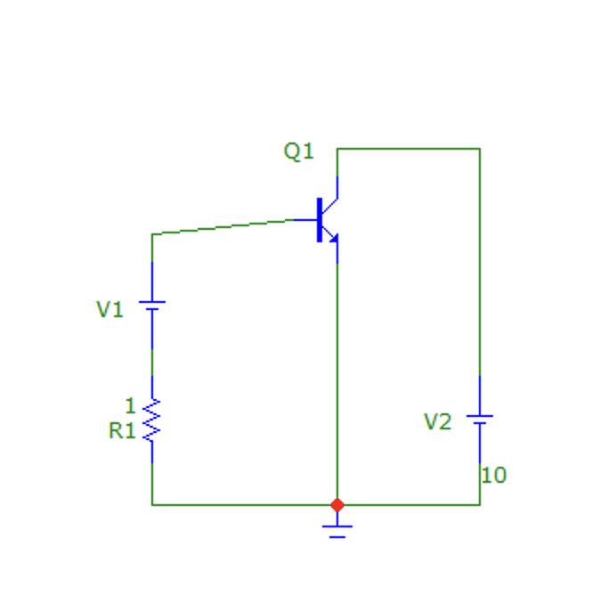

Рисунок 1 – Схема экспериментальной установки для первого эксперимента

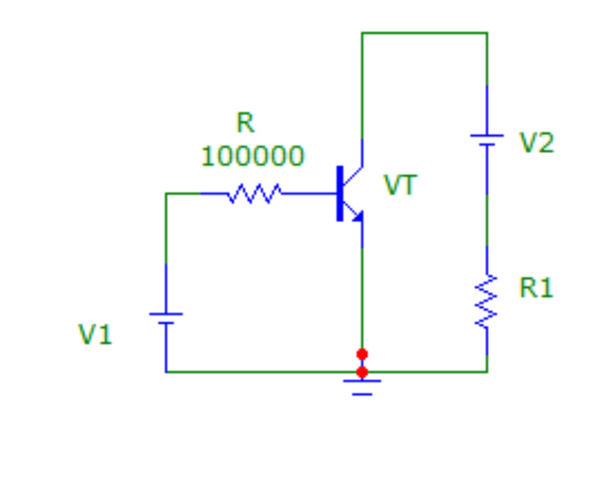

Рисунок 2 – Схема экспериментальной установки для второго эскеримента.

**3. Таблица с результатами практических исследований**

Таблица 1 – UКЭ = 10 В

|  |  |  |  |  |  |  |  |  |  |  |  |  |  |  |  |
| --- | --- | --- | --- | --- | --- | --- | --- | --- | --- | --- | --- | --- | --- | --- | --- |
| UБЭ, В | 0.1 | 0.2 | 0.3 | 0.4 | 0.5 | 0.6 | 0.7 | 0.8 | 0.9 | 1.0 | 1.1 | 1.2 | 1.3 | 1.4 | 1.5 |
| IБ, мА | 0 | 0 | 0 | 0 | 1.2 | 2.9 | 5.8 | 9.5 | 13.8 | 18.9 | 24.8 | 31.4 | 38.6 | 46.4 | 54.7 |

Таблица 2 – UКЭ = 50 В

|  |  |  |  |  |  |  |  |  |  |  |  |  |  |  |  |
| --- | --- | --- | --- | --- | --- | --- | --- | --- | --- | --- | --- | --- | --- | --- | --- |
| UБЭ, В | 0.1 | 0.2 | 0.3 | 0.4 | 0.5 | 0.6 | 0.7 | 0.8 | 0.9 | 1.0 | 1.1 | 1.2 | 1.3 | 1.4 | 1.5 |
| IБ, мА | 0 | 0 | 0 | 0 | 1.2 | 2.8 | 5.3 | 8.0 | 11.0 | 14.2 | 17.8 | 21.8 | 26.2 | 31.0 | 36.1 |

Таблица 3 – IБ = 6 мА

|  |  |  |  |  |  |  |  |  |  |  |
| --- | --- | --- | --- | --- | --- | --- | --- | --- | --- | --- |
| UКЭ, В | 0.05 | 0.1 | 0.2 | 0.5 | 1.0 | 2.0 | 4.0 | 6.0 | 8.0 | 10.0 |
| IК, мА | 1.9 | 10.8 | 30.5 | 53.4 | 56.0 | 57.0 | 59.0 | 61.0 | 63.0 | 65.0 |

Таблица 4 – IБ = 12 мА

|  |  |  |  |  |  |  |  |  |  |  |
| --- | --- | --- | --- | --- | --- | --- | --- | --- | --- | --- |
| UКЭ, В | 0.05 | 0.1 | 0.2 | 0.5 | 1.0 | 2.0 | 4.0 | 6.0 | 8.0 | 10.0 |
| IК, мА | 5.6 | 24.0 | 67.9 | 179.6 | 203.5 | 207.4 | 214.7 | 222.2 | 229.5 | 237.0 |

Таблица 5 – IБ = 24 мА

|  |  |  |  |  |  |  |  |  |  |  |
| --- | --- | --- | --- | --- | --- | --- | --- | --- | --- | --- |
| UКЭ, В | 0.05 | 0.1 | 0.2 | 0.5 | 1.0 | 2.0 | 4.0 | 6.0 | 8.0 | 10.0 |
| IК, мА | 6.4 | 30.0 | 82.2 | 250.3 | 438.0 | 453.8 | 470.1 | 486.4 | 502.5 | 518.8 |

**4. Входная и семейство выходных ВАХ транзистора**

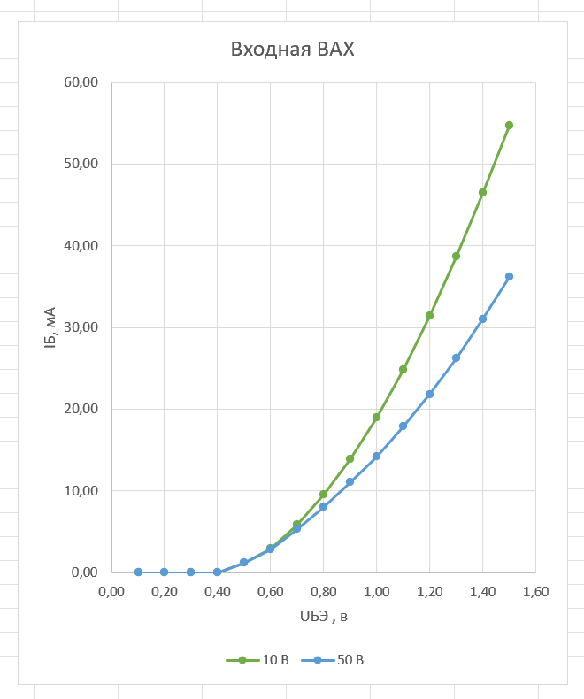

Рисунок 3 – Входной ВАХ транзистора

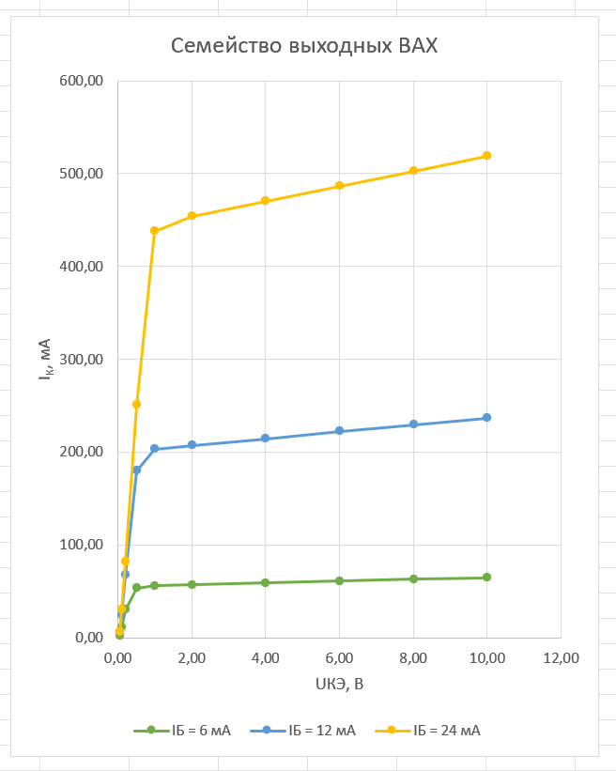

Рисунок 4 – Семейство выходных ВАХ транзистора

**5. Выводы с объяснением формы входной и выходной ВАХ:**

В лабораторной работе были изучены и практически исследованы принцип работы и характеристики полупроводникового биполярного транзистора. Для построения входной и выходной вольт-амперной характеристики (ВАХ) использовалась программа Micro-Cap.

Входная ВАХ:

На участке до 0.4 В ток практически отсутствует. Это объясняется тем, что переход эмиттер-база остаётся закрытым из-за потенциального барьера. После 0.4 В барьер преодолевается, переход эмиттер-база открывается, и через него начинает протекать дрейфовый ток. Зависимость тока базы IБ от напряжения UБЭ становится линейной. При дальнейшем увеличении напряжения UКЭ часть носителей заряда уходит в цепь коллектора, и ток IБ уменьшается.

Выходная ВАХ:

При увеличении UКЭ наблюдается резкий рост коллекторного тока IК. На начальном участке носители заряда из эмиттера переходят в базу, что приводит к быстрому увеличению тока. При дальнейшем увеличении UКЭ дырки из базы начинают поступать в цепь коллектора, что замедляет рост тока, но продолжает увеличивать его значение.

Биполярный транзистор работает в активном режиме при превышении порогового напряжения, а изменение напряжений на его электродах влияет на распределение носителей заряда и характер работы прибора.